

**وزارة التعليم العالي و البحث العلمي**

**Ministère de l’Enseignement Supérieuret de la Recherche Scientifique**

**جـامـعـة زيان عاشور – الجلفة -**

**Université Ziane Achour de Djelfa**

**كلية العلوم الدقيقة والإعلام الآلي**

**Faculté des Sciences Exactes et Informatique**

**تكوين الموظفين التقنيين والإداريين**

**من إعداد : حباش خالد**

**k.hebbache@univ-djelfa.dz**

06/20233

1. **Construire le schéma suivant. puis le grouper :**
2. **قم بانشاء نفس الشكل ثم قم بتجميعه** :

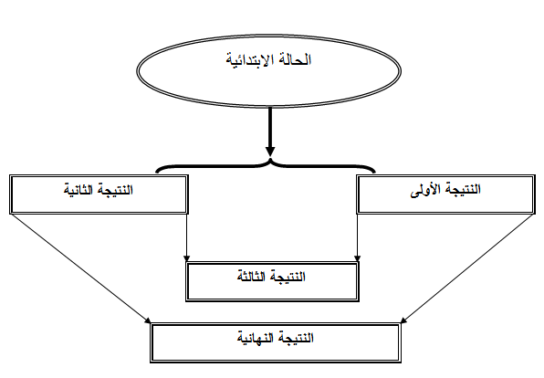

**2. Faire la même chose :**

1. **افعل نفس الشيء:**

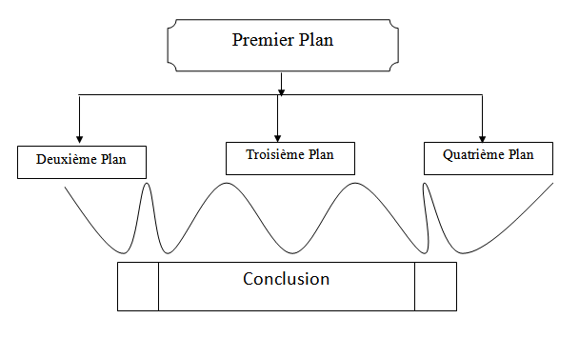

1. **Transférer le texte écrit de cette forme :**
2. **حول النص المكتوب على هذا الشكل:**

Face à un environnement complexe, incertain et hautement concurrentiel, l’entreprise qui veut rester compétitive doit mobiliser son intelligence collective et manager sa connaissance.  
Cela suppose des dispositifs répartis sur l’ensemble des acteurs, qui posent à l’entreprise des défis culturels, organisationnels et stratégiques majeurs.  
Les nouvelles technologies de l’information et de la communication, en facilitant le partage et la coordination entre les acteurs, donnent une réponse nouvelle à cette problématique d’ingénierie de la connaissance collective.  
Le management des connaissances constitue un domaine assez mystérieux. Les entreprises qui déclarent mettre en œuvre des programmes de management des connaissances exercent en réalité des activités très variées.

**A un texte écrit de cette forme :**

**إلى نص مكتوب على الشكل التالي:**

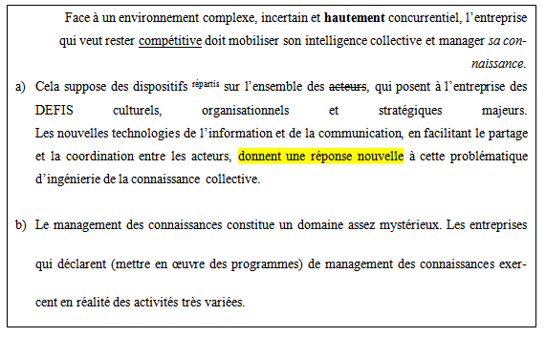

**4. Reconstruire ce tableau :**

1. **Reconstruire ce tableau :**
2. **قم بإعادة إنشاء الجدول:**

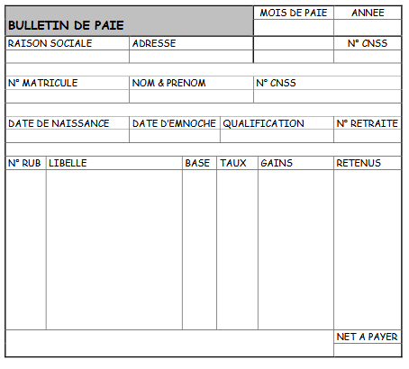

5. [Créer une TABLE DES MATIÈRES automatique [Cours WORD] + Numérotation des titres + STYLES](https://www.youtube.com/watch?v=71645Z8g7rY&pp=ygUSY29tbWVudCBmYWlyZSB3b3Jk)

1. **Les données : 6. المعطيات :**

عدد الطلبة حسب الأقسام:

|  |  |  |  |
| --- | --- | --- | --- |
| السنة 1 | السنة 2 | السنة 3 |  |
| 100 | 70 | 15 | الكيمياء |
| 100 | 21 | 12 | الفيزياء |
| 120 | 100 | 80 | إعلام ألي |
| 50 | 45 | 42 | رياضيات |

**Résultat : النتيجة:**

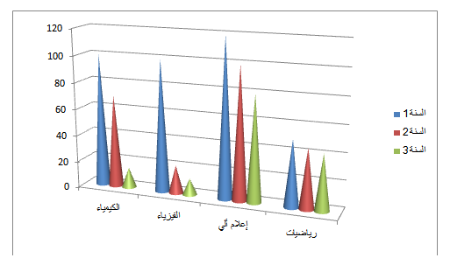

الشكل 1. عدد الطلبة حسب الأقسام

1. **Les données : 7. المعطيات :**

المواد الأساسية اسم الطالب الرقم

المعدل برمجة رياضة histoire لغة ثقافة

13 7 14 14 13 17 جمال 1. القوج الأول

10 8 15 5 12 10 احمد 2.

8,2 5 11 7 10 8 محمد 3.

13 7 14 14 13 17 كريم 4. الفوج الثاني

10 8 15 5 12 10 علي 5.

8,2 5 11 7 10 8 كمال 6.

10.4 6.6 13.3 8.6 11.6 11.6 المعدل حسب المادة

**Résultat : النتيجة:**

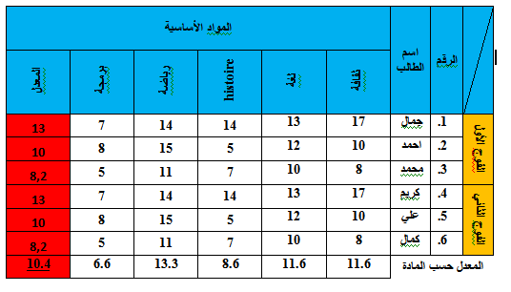

1. **المعطيات : 8. Les données :**

# العمادة

**نائب العميد لما بعد التدرج**

**مصلحة 1**

**مصلحة 2**

**نائب العميد للدراسات**

**مصلحة 3**

**مصلحة 4**

**الأمين العام**

**مصلحة 5**

**مصلحة 6**

**Résultat : النتيجة:**

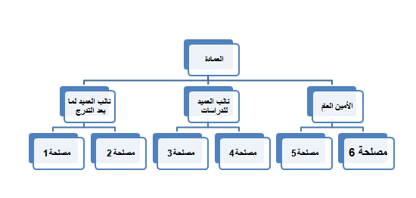

1. **المعطيات : 9. Les données :**

## ****ما هو الفيس بوك ؟****

**إن فيسبوك، أكبر منصة اجتماعية على مستوى العالم، لديها مليارات المستخدمين، إنها تنشط في وسائل الاعلام الاجتماعية، السبب الرئيسي لاستخدامها هو أنها متعددة الاستخدامات،تم تأسيس الفيس بوك في 4 فبراير 2004 من قبل طالب يدعى مارك زوكربيرج الذي درس في جامعة هارفارد،تم تطويره في الأصل لتمكين التواصل بين طلاب جامعة هارفارد، ولكن مع مرور الوقت، بدأ استخدام فيس بوك في العديد من مناطق الولايات المتحدة،أصبح الفيسبوك الأكثر شعبية في جميع أنحاء العالم، وواحد من أكثر المواقع زيارة في الولايات المتحدة،والعديد من البلدان، وفقًا للإحصاءات التي تم إجراؤها في عام 2013، يظهر التطبيق على أنه ثاني أكثر المواقع زيارة على الإنترنت،بالإضافة إلى ذلك، يمكن استخدام التطبيق الاجتماعي مع العديد من خيارات اللغة المختلفة.**

**بعض الميزات المتوفرة على الفيس بوك**

**يتيح لك الفيس بوك مشاركة الصور ومقاطع الفيديو والمقالات،يمكنك أيضا إنشاء هذه المشاركات مع مجموعة أو منتدى قمت بإعداده مع حساب قمت بفتحه لنفسك،على سبيل المثال، إذا كنت مهتما جدا بالفلسفة، يمكنك إنشاء صفحة جماعية أو جماعية أو مرحة مرتبطة بالفلسفة،حتى يتمكن الأشخاص في هذا الموضوع من الانضمام إلى صفحتك أيضاً.**

**•الصور:**

**مع هذا التطبيق فإن المستخدمين لديهم الفرصة لتقديم صورهم فيما بينهم، وأصدقائهم وأنفسهم، نظرا لبعض مشكلات الخصوصية، وقد فرض فيس بوك بعض القيود على عرض الصور، يمكن للجميع مشاهدة الصور التي يتم تحميلها على فيس بوك ولكن يمكن أيضًا تعديلها بالإعدادات المطلوبة، سواء كانت مطلوبة من قبل المستخدمين أم لا من قبل أي مستخدم.**

### ****•الفيديو:****

**باستخدام تطبيق الفيديو، يتمكن مستخدمو الفيس بوك من إرسال مقاطع فيديو من YouTube ومواقع مشابهة لبعضها البعض، بالإضافة إلى رسائل خاصة لتسجيل الصور باستخدام كاميرات الفيديو وإرسالها كرسائل.**

### ****•التطبيقات:****

**اعتباًرا من 24 مايو 2007، مكنت منصة فيس بوك المطورين من إنشاء تطبيقات باستخدام الفيس بوك بشكل تفاعلي**

**من خلال موقع الفيس بوك، الذي يحتل مكانا مهما للغاية من حيث الأعمال والتعليم يمكنك متابعة التطورات كعضو في مدرستك أو مجتمع الأعمال،في الوقت الحاضر، يتم إرسال ملاحظات المحاضرات وإلغاء الدورات والتغييرات في الجامعات عبر فيس بوك، يستضيف فيس بوك أيضًا العديد من المواقع والأحداث الإخبارية،ابحث عن الكلمة التي تريدها بكتابة شخص تحبه وهواياتك وموضوعات تهمك،**

Réécrire le texte de la manière suivante sans utiliser de formes et de tableaux :

**أعد كتابة النص النحو التالي دون استعمال الأشكال والجداول:**

